|  |  |  |  |
| --- | --- | --- | --- |
| «Алматы облысы Білім басқармасының Ұйғыр ауданы бойынша білім  бөлімі» мемлекеттік мекемесінің  «Тасқарасу орта мектебі» коммуналдық мемлекеттік  мекемесі | Пәні:Қазақстан тарихы | Тоқсан: 3 | Сабақ № |

|  |  |
| --- | --- |
| Бөлім | 8.3 Қазақстан тоталитарлық жүйе кезеңінде |
| Мұғалім аты-жөні | Нургальдиева Ардак Рсмухамбетовна |
| Сынып | 8 |
| Сабақ тақырбы | Қазақстандағы 1920-1930 жылдардағы индустрияландыр  Зерттеу сұрағы: Қазақстандағы индустрияландыру саясатының қарама-қайшылығы неде? |
| Оқу мақсаттары | 8.4.2.1-Қазақстандағы индустрияландырудың жетістіктері мен кемшіліктерін талдау. |
| Сабақ мақсаты | Қазақстандағы 1920-1930 жылдардағы индустрияландыру жетістігін анықтау  Қазақстандағы индустряландырудың кемшіліктерін талдау  Қазақстандағы индустрияландыру саясатының қарама-қайшылығына бағалау. |
| Бағалау критерийі | -Қазақстандағы 1920-1930 жылдардағы индустрияландыру жетістігін анықтайды.  -Қазақстандағы индустряландырудың кемшіліктерін талдайды.  -Қазақстандағы индустрияландыру саясатының қарама-қайшылығын бағалайды |
| Ойлау дағдысы | Қолдану.Жоғарғы деңгей |
| Тарихи концепт | Себеп және салдар,интерпретация |
| Тарихи ойлау дағдысы | Тарихи талдау және түсіндіру |

|  |  |  |  |  |
| --- | --- | --- | --- | --- |
| **Сабақ кезеңі** | **Педагог әрекеті** | **Оқушы әрекеті** | **Бағалау** | **Ресурстар** |
| Сабақ басы  7 мин | **Ұйымдастыру кезеңі.**  **«Жедел сұрақтар» әдісі арқылы өткен тақырыпты еске түсуру.**  **1.Елде индустрияландыру қай кездері жүргізілді?**  **2.Қазақстанның индустриялық дамуының негізгі ерекшеліктерін көрсетіңдер?**  **3**.**Индустрияландыру қарсаңында өндіріс жағдайы қандай еді?**  **Ой шақыру. Тақырыпқа шығу.**  **«Суреттер сөйлейді»әдісі.**  Оқушылармен амандасамын.  Темір жолдар мен өндіріс орындары суреттелген суреттерді көрсетіліп,тақырып болжанады.  Түркісіб теміржолы Түрксіб темір жолы құрылысының аяқталғанына – 90 жыл | BAQ.kz  Сабақ тақырыбы,оқу мақсаты таныстырылады. | Оқушы берілген сұрақтарға жауап береді. | Мадақтау сөздері арқылы кері байланыс беріледі. | Суреттер  [https://www.google.com**/**](https://www.google.com/) |
| Сабақтың ортасы  10 мин  10 мин  13 мин | **ЖЖ**  **Тапсырма-1 «Картамен жұмыс» әдісі.**  **Саралау тапсырмалары.**  Контур картасына индустрияландыру кезінде Қазақстандағы салынған өндіріс орындарын мен теміржолдарды белгілеңдер,сұрақтарға жауап беріңдер.    1.Алтайда қандай кәсіпорын жұмыс істеді,не өндірді?  2.Шымкентте,Балхашта,Қарағандыда қандай зауыт істеді?  3.Ақтөбеде қандай комбинат жұмыс ісетеді,не өндірлді?  (4балл)  Қазақстан тарихы. Қазақстан жеріндегі индустрияландыру бағыты. Тулекова  А.М. - YouTube  Атлас. Қазақстанның физикалық географиясы. 8 сынып — Купить ...  ЕББҚ оқушыға арналған тапсырма.  (Қабылдауы төмен оқушы) Оқушыға мұғалім тарапынан қолдау көрсетіледі,оқушы жеке жұмыста жұмыста картаны толтырады.  **2-тапсырма. Топпен жұмыс. Функционалдық сауаттылықты арттыру тапсырмасы.**  **«Тірек-сызба» әдісі.**  Таратпа материалды және оқулықтағы мәліметтерды пайдаланып, тірек-сызба арқылы сұрақтарға жауап береді.  5 балл  **1-топ**  **Қазақстандағы индустрияландырудың жетістіктері**  **2-топ**  **Индустрияландыру кемшіліктері**  **3-топ**  **Индустрияландырудың қарама-қайшы жақтарын анықтаңдар**  ЕББҚ ( Қабылдауы төмен оқушы) оқушыға топта және мұғалім тарапынан қолдау көрсетіледі.  **Тапсырма-3**    **«ПТМС» формуласы.**  **Позиция (**Мен солай санаймын,индустрияландыру Қазақстанның эканомикасының дамуына ықпал етті)  **Түсіндіру** (себебін осылай түсіндіремін)  **Мысал** (мен мұны мынандай мысал арқылы дәлелдей аламын)  **Салдар** (айтылған мәселе бойынша мынандай қорытынды жасаймын)  ЕББҚ ( Қабылдауы төмен оқушы) оқушыға мұғалім тарапынан қолдау көрсетіледі,бір жауаппен жауап береді. | Оқушылар  картаға индустрияландыру кезінде Қазақстандағы салынған өндіріс орындарын белгілейді.  **Дескриптор:**  -Қазақстандағы өндіріс орындарының кемінде 3-уін контур картаға белгілейді,берілген сұрақтарға жауап береді.  -салынған теміржол магистралын көрсетеді.    Әр топ берілген тапсырмаларға сәйкес бірлесіп зерттеу жұмысын жүргізеді, тірек-сызба арқылы постер қорғайды  **Дескриптор:**  **-Қазақстандағы индустрияландырудың кем дегенде 5 жетістіктерін көрсетіді.**  **-Индустрияландырудың кем дегенде 5 кемшіліктерін көрсетеді**  **-Индустрияландырудың кем дегенде 5 қарама-қайшы жақтарын анықтап көрсетеді, постер қорғайды.**  **Дескриптор:**  -Жауап құрылымын сауатты құра алады.1балл  -Дәйекпен дәлелдеп,тұжырымдайды.  1балл | ҚБ  *Өзара бағалау*  Критерий бойынша және мұғалімнің көрсеткен дұрыс жауаптарына қарай отырып,оқушылар бағаланады. Әр жауапқа 1-балл.  Бағалау парағы арқылы бағаланады  Критерий бойынша мұғалім оқушыларды 5 баллдық жүйемен бағалайады    Дескриптор арқылы кері байланыс жасау | Атлас,кескін карта  https://www.youtube.com/watch?v=MLsAFNCjgS4  Таратпа мәтіндер.  Б.Ғ Аяған,  М.Ж Шәймерденова  Қазақстанның қазіргі заман тарихы.  Хрестоматия Алматы «Атамұра» 2013  Үлестірме  ПТМС тапсырма парақшасы. |
| Сабақ соңы 5мин | **«Еркін микрафон әдісі»**  Сабақты қорытындылау мақсатында оқушылардың сабаққа деген көзқарасын,айтады.  **Үйге тапсырма:**  Эссе жазу.  «Индустрияландыру Қазақстанды қалай өзгертті?» | Оқушылар бүгінгі сабақтан өз түсінгендерін,пікірін, өз ойларын айту арқылы сабақты қорытындылайды. |  | ♫ Вокальный микрофон Shure SM58SE (арт.SM58SE) ➤ Купить по цене 64100₸ с  доставкой по Казахстану и России - muzzone.kz  **https://www.google.com/search?q** |

**Сабақ барысында қолданылатын қосымша.**

[https://www.google.com**/**](https://www.google.com/)

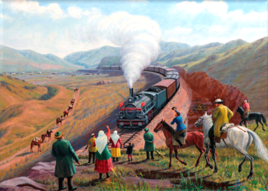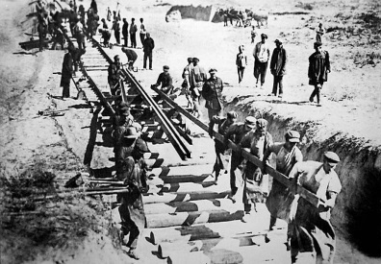

**1-қосымша. «Картамен жұмыс» әдісі.**

https://www.youtube.com/watch?v=MLsAFNCjgS4

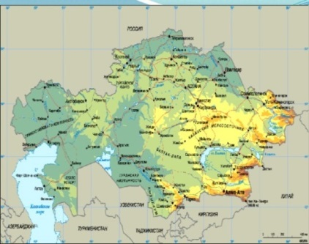 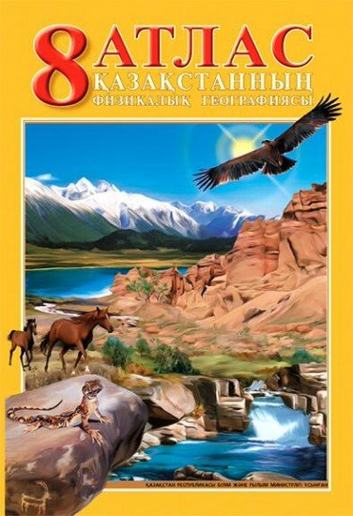 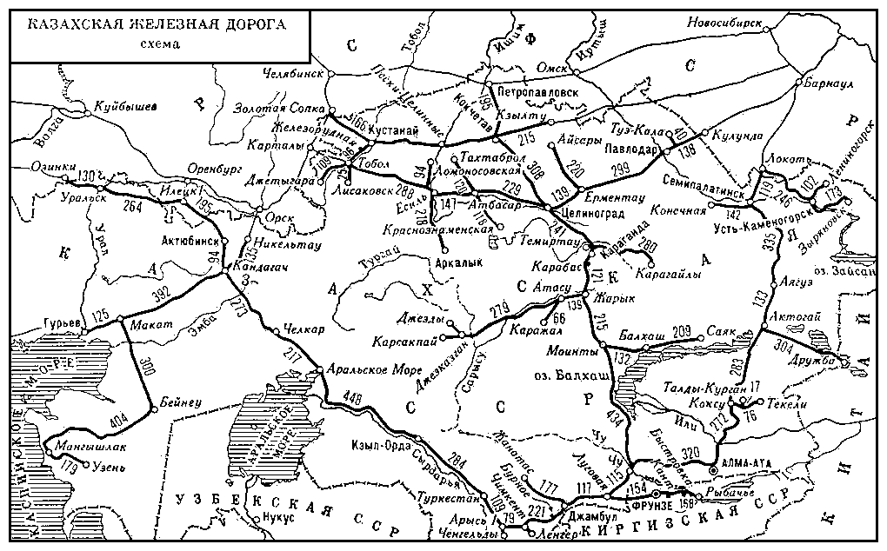 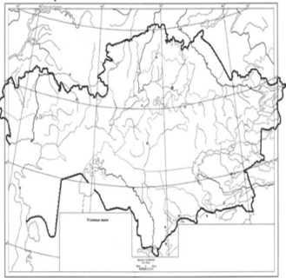 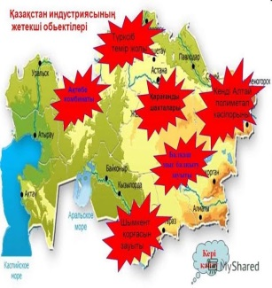

**2-тапсырма. «Тірек-сызба» әдісі.**

<https://e-history.kz/kz/contents/view/845>

**1-топ**

Қазақстанда индустрияландыру барысында Текелі полимиталл және Жезқазған мыс қорыту комбинаттары,Өскемен қорғасын-мырыш зауыттары салына бастады. 1933 жылы ақпан айында Шымкент қорғасын зауытының алғашқы пеші жұмыс істеді.Бұлар Қазақстанда ғана емес бүкіл ел көлемінде түрлі-түсті металдарды өндіруші өте ірі өндіріс орындары болды.1939 жылы Шымкент зауыты бүкіл Одақтағы қорытылған қорғасынның 73,9 процентін берді. Балқаш мыс қорыту зауыты республикадағы қоытылған мыстың 51 процентін берді.Осының бәрі Қазақстанды түрлі-түсті металдар шығарудан одақ көлемінде 2 орынға шығарды.Мұнай өндірісінен де Қазақстан алдыңғы орынға шықты.1940 жылы мұнай өндірудің көлімі 700 мың тоннаға жетті. Мұнай өндіруден Қазақстан Одақ көлемінде 3 орынға шықты.Эмбі мұнай орны игерілді. Сағыз және Құлсары мұнай орындары ышылды.Қазақстанда химия өндірісі қалыптасты. 1933 жылы қарашада Ақтөбе химия комбинаты мен Аралсульфат комбинаты іске қосылды.1928-1940жж темір жолдардың өсуі 50 процентке артып, оның ұзындығы 6581 км жетті. Қазақстан 20 жылдардың аяғы мен 30 жылдары, өте қысқа мерзімде аграрлы елден индустриялы елге айналды. Большевиктер өлкені индустрияландыруды өте жоғары қарқынмен жүргізді. Мысалы: Одақ көлемінде мұнай өндіру 1926-1940 жж 3 есе көбейсе,Қазақстанда -5,9 есе көбейді: көмір өндіру Одақ бойынша 5,7 есе артса,Қазақстанда ол 77,4 есе артқан: электр қуатын өндіру Одақ көлемінде 1,4 есеге,ал Қазақстанда -3,1есеге артқан.

**2-топ.**

Кеңес үкіметі өте күрделі инженер-техникалық маман кадрлар даярлайтын жоғары оқу орындарын республикада ашпады. Бұл мәселеде республика орталыққа тәуелді болды.Қазақстанда өндірілген шикізаттарды өңдейтін өндіріс орындары салынбады. Өлкені индустрияландыру барысында өнеркәсіп өндірісінің жүрегі болып саналатын машина жасау бағыты,оның мынадай жетекші салалары: станок жасау,автомобильшығару,трактор,ауыл шаруашылығы машиналарын жасау мүлде қамтылмады. Бұрынғы кезеңде жетекші орында болған ауыл шаруашылығы, әсіресе, көшпелі мал шарушылығы және оның өімдері әрі қарай дамытылмай,дағдарысқа ұшырады.

**3-топ.**

Осындай сипатта жүргізілген өлкені индустрияландыру саясатының қазақ халқы үшін зардабы өте күрделі болды. Біріншіден,өлкенің эканомикалық дәстүрі толық өзгерді,өнеркәсіп саласының өркендетілуі ауыл шаруашылығы өнімдеріне қарағанда өнеркәсіп өнімдері үлесінің көбеюіне әкелді. Екіншіден,қала халқы санының артуына,қалалардың урбандалуы мен күшеюіне әкелді.Қала халқының жартысы дерлік (47,7) 50мыңнан астам халқы бар қалаларда жинақталды. 1928-1939 жжҚазақстан қалалары тұрғындарының санының көші-қонымының нәтижесінде механикалық өсуі 1,8 млн адамнан асты. Үшіншіден, көші-қонымның нәтижесінде демографиялық өзгерістер болды,яғни Қазақстан көп ұлтты республикаға айналды. Большевиктер өлкеге жұмысқа басқа ұлттардың алдыңғы қатарлы өкілдерін әкелді деуге болмайды. Себебі кеңес үкіметі әртүрлі қылмысы үшін сотталып,түрмеде отырғандардың еңбегін арзан жұмыс күші ретінде пайдаланды. Сонымен қатар индустрияландыру саясаты республикада жергілікті ұлт өкілдерінің санының азаюына да әсер етті.Төртіншіден, индустрияландыру саясаты нәтижесінде өлкедегі ұлтаралық қарым-қатынас шиеленісті.

Таратпа мәтіндер.

Б.Ғ Аяған,

М.Ж Шәймерденова

Қазақстанның қазіргі заман тарихы.Хрестоматия Алматы «Атамұра» 2013

**3-тапсырма.Ашық тапсырма.**

**«ПТМС» формуласы.**

**Позиция**

**Түсіндіру**

**Мысал**

**Салдар**

**Тапсырма-1 «Картамен жұмыс» әдісі.**

**Функционалдық сауаттылықты арттыру тапсырмалары.**

**ЕББҚ оқушыға арналған тапсырма.**

(Қабылдауы төмен оқушы) Оқушыға мұғалім тарапынан қолдау көрсетіледі,жеке жұмыста жұмыста картаны толтырады